ФГБОУ ВПО «САНКТ-ПЕТЕРБУРГСКИЙ ГОСУДАРСТВЕННЫЙ УНИВЕРСИТЕТ»

МЕДИЦИНСКИЙ ФАКУЛЬТЕТ

КАФЕДРА ФАКУЛЬТЕТСКОЙ ТЕРАПИИ

**Допускается к защите**Заведующий кафедрой  
д.м.н., проф. Шишкин А.Н.

«__»___________________

**ДИПЛОМНАЯ РАБОТА**

ОСОБЕННОСТИ ТЕЧЕНИЯ ИШЕМИЧЕСКОЙ БОЛЕЗНИ СЕРДЦА У ПАЦИЕНТОВ С СИНДРОМОМ ОБСТРУКТИВНОГО АПНОЭ СНА И НОРМАЛЬНОЙ МАССОЙ ТЕЛА

Выполнил студент группы 12.С06-м  
Степанов Данила Александрович

Научный руководитель  
к.м.н., доц. Воловникова В.А.

Санкт-Петербург

2018

ОГЛАВЛЕНИЕ

Введение 3

Глава 1. Обзор литературы 6

Глава 2. Материалы и методы 22

Глава 3. Результаты исследования 24

Глава 4. Обсуждение результатов 33

Глава 5. Выводы 39

Глава 6. Заключение 40

**Перечень условных обозначений**

СОАС – синдром обструктивного апноэ сна

ИБС – ишемическая болезнь сердца

ИАГ – индекс апноэ-гипопноэ

БЦА – брахиоцефальные артерии

КАГ – коронароангиография

ПСГ – полисомнография

ЭКГ – электрокардиография

ОХ – общий холестерин

ЛПНП – липопротеиды низкой плотности

ЛПОНП – липопротеиды очень низкой плотности

ЛПВП – липопротеиды высокой плотности

ТГ – триглицериды

АлАТ – аланинаминотрансфераза

АсАТ – аспартатаминотрансфераза

# Введение

Синдром обструктивного апноэ сна (СОАС) является актуальной проблемой современной медицины. До середины XX века не считавшийся особенно значимым и даже не выделявшийся как нозологическая единица, ныне этот синдром признается как важный фактор в структуре заболеваемости и смертности многих заболеваний. Среди них такие заболевания сердечно-сосудистой системы, как нарушения мозгового кровообращения, артериальная гипертензия, различные аритмии, ишемическая болезнь сердца и сердечная недостаточность. Помимо этого, СОАС оказывает влияние на развитие и прогрессирование метаболических расстройств, среди которых важное место занимают сахарный диабет второго типа и атеросклероз. Также СОАС отрицательно воздействует на нервную систему и психоэмоциональное состояние: вызываемые им утомляемость, снижение концентрации внимания, памяти и дневная сонливость, связанная с нарушением нормальной структуры сна, ведет к повышенному риску бытового и производственного травматизма, ухудшению качества жизни как самого больного, так и близких ему людей. В настоящее время медицина располагает широким арсеналом методов выявления и коррекции самого СОАС и вызываемых им осложнений, однако наибольшая эффективность диагностики и лечения данного синдрома возможна только при условии должного отношения к нему – с учетом системности его воздействия на организм.

Традиционно риск возникновения этого синдрома связывался с наличием повышенной массы тела, тогда как изучение дополнительных факторов риска, не менее важных для патогенеза, началось значительно позднее. С учетом важности и распространенности сердечно-сосудистых заболеваний и нарушений дыхания во время сна и взаимосвязи этих патологических состояний, представляет несомненный интерес изучение взаимовлияния СОАС, атеросклероза и ишемической болезни сердца, а также возможностей современных методов диагностики, профилактики и лечения.

Обращает на себя внимание и относительная немногочисленность отечественных исследований и публикаций по данной теме, что контрастирует с активностью изучения СОАС за рубежом.

На данный момент имеются работы, посвященные исследованию субклинического течения ИБС на фоне СОАС, и были получены данные, что СОАС тяжелого течения связан с риском возникновения и прогрессирования ишемической болезни сердца независимо от наличия ожирения. Также существуют работы, изучающие связь СОАС с риском рестеноза стентов и неблагоприятными исходами после аортокоронарного шунтирования, провоспалительные эффекты СОАС.

В литературе пока имеется немного работ, в которых изучалась распространенность атеросклеротического поражения коронарных артерий у пациентов с СОАС. Большинство обследованных пациентов составляли пациенты с ожирением. Таким образом, ожирение было одним из основных сочетанных состояний, оказывающих независимое влияние на тяжесть атеросклероза коронарных артерий, и являлось ведущим фактором риска развития синдрома обструктивного апноэ сна, что затрудняло оценку независимого влияния СОАС на развитие коронарного атеросклероза. Тем не менее, в работе, посвященной исследованию коронарных артерий методом трехмерной внутрисосудистой ультрасонографии, было установлено, что объем атеросклеротических бляшек у больных с СОАС был существенно больше такового в группе контроля и напрямую зависел от индекса апноэ-гипопноэ [1].

Исходя из вышеизложенного, представляется актуальным проведение исследования по изучению влияния СОАС на распространенность атеросклеротического поражения коронарных артерий у пациентов с нормальной массой тела.

Цель исследования: изучение и анализ особенностей атеросклеротического поражения коронарных артерий и метаболических нарушений у лиц с ишемической болезнью сердца, синдромом обструктивного апноэ сна и нормальной массой тела.

Задачи исследования:

1. Оценить тяжесть СОАС у пациентов с ИБС в зависимости от индекса массы тела.
2. Сопоставить распространенность атеросклеротического поражения коронарных артерий и степень их стенозирования с тяжестью СОАС.
3. Изучить особенности метаболического профиля пациентов с ишемической болезнью сердца и нормальной массой тела.
4. Уточнить влияние СОАС на метаболические нарушения у пациентов с ИБС и изучить их особенности в зависимости от тяжести СОАС.
5. Уточнить наличие поражения периферических артериальных сосудов у пациентов с ишемической болезнью сердца и оценить его зависимость от тяжести СОАС и массы тела.

# Глава 1. Обзор литературы

Определение и классификация СОАС

Обструктивное апноэ сна – это состояние, проявляющееся эпизодами прекращения вентиляции легких во время сна более чем на 10 секунд из-за нарушения проходимости верхних дыхательных путей, при сохранном респираторном усилии. Наличие регулярных (повторяющихся более 5 раз в час) эпизодов нарушения дыхания во сне позволяет говорить о синдроме обструктивного апноэ сна; такое состояние обычно сопровождаюется храпом, фрагментацией сна и дневной сонливостью.

Ниже приводятся основные термины, применяемые для характеристики симптомов.

1. Апноэ – остановка дыхания продолжительностью не менее 10 секунд.
2. Гипопноэ – уменьшение дыхательного потока на 50% и более.
3. Индекс апноэ-гипопноэ – суммарное число приступов апноэ и гипопноэ за 1 час сна.
4. Десатурация – снижение насыщения гемоглобина крови кислородом.

Наиболее широко используется классификация СОАС по степеням тяжести на основании значения ИАГ (табл. 1).

|  |  |
| --- | --- |
| Таблица 1. Классификация СОАС на основании ИАГ. | |
| Значение ИАГ | Тяжесть СОАС |
| ИАГ <15 | Легкая степень |
| ИАГ 15-30 | Средняя степень |
| ИАГ >30 | Тяжелая степень |

Эпидемиология

Систематизированное изучение СОАС началось в конце XX – начале XXI века. В результате популяционных исследований были получены данные о заболеваемости для США, Австралии, Китая, Республики Корея и Индии.

К сожалению, оценка и синтез результатов данных исследований представляют определенные трудности. Причины этого – различия в определениях понятия СОАС в разных странах, неодинаковая точность методов диагностики и особенности формирования выборки в каждом исследовании. Исследователем Naresh M. Punjabi была создана сводная таблица распространенности СОАС в вышеуказанных странах (табл. 2).

|  |  |  |  |  |  |
| --- | --- | --- | --- | --- | --- |
| Таблица 2. Распространенность СОАС по данным популяционных исследований. | | | | | |
| Страна | N | Метод | Встречаемость | | Ссылка |
| Мужчины | Женщины |
| США | 602 | ПСГ | 4,0% | 2,0% | [2] |
| Австралия | 485 | MESAM 4 | 3,1% | - | [3] |
| Китай | 258 | ПСГ | 4,1% | 2,1% | [4], [5] |
| Ю. Корея | 457 | ПСГ | 4,5% | 2,3% | [6] |
| Индия | 250 | ПСГ | 7,5% | 4,5% | [7] |

Впоследствии по данным 11 популяционных исследований, проводившихся в период с 1993 по 2013 гг., были получены обобщенные цифры распространенности СОАС: 22% (в диапазоне от 9 до 37%) для мужчин и 17% (в диапазоне от 4 до 50%) для женщин [8]. Отмечается тенденция к постепенному повышению распространенности, одной из причин которого является увеличение числа страдающих ожирением людей.

К группе повышенного риска рекомендовано относить пациентов с ожирением, застойной сердечной недостаточностью [9], артериальной гипертензией [10], инсулиннезависимым сахарным диабетом [11], фибрилляцией предсердий и ночными нарушениями сердечного ритма [12], а также работающих в транспортной отрасли. Данная группа объединяет людей с высоким риском как возникновения, так и влияния невыявленного СОАС на протекание сопутствующих заболеваний и вероятность профессионального травматизма.

Диагностика СОАС

При наличии характерных жалоб (храп, фрагментация сна, дневная сонливость) заподозрить наличие обструктивного апноэ можно уже на первичном приеме.

Основными критериями диагностики СОАС, согласно методическим рекомендациям Американской академии медицины сна [13], являются:

1. Дневная сонливость, снижение концентрации внимания, ухудшение памяти, храп во сне, приступы затрудненного дыхания или удушья, никтурия, наличие как минимум 5 ночных «обструктивных респираторных событий» (апноэ/гипопноэ/пробуждений из-за нарушения дыхания).
2. Наличие как минимум 15 ночных обструктивных респираторных событий без вышеупомянутых клинических проявлений.

Для подтверждения диагноза и определения степени тяжести синдрома применяются инструментальные методы: ПСГ, кардиореспираторное мониторирование, суточное мониторирование ЭКГ с регистрацией реопневмограммы и пульсоксиметрия. Последние 2 являются скрининговыми методами.

Полисомнография является наиболее информативным методом диагностики СОАС и представляет из себя длительную (в течение ночи) регистрацию электроэнцефалограммы, электроокулограммы, электромиограммы подбородочных мышц и переднеберцовой мышцы, электрокардиограммы, носоротового потока воздуха, грудного и брюшного дыхания, а также сатурации. Метод позволяет обнаружить следующие характерные изменения:

1. нарушение структуры сна микроактивациями, связанными с эпизодами апноэ и гипопноэ;
2. снижение длительности медленноволнового дельта-сна с заменой его на поверхностные стадии, что является следствием повторных микроактиваций;
3. наличие остановок носоротового потока при сохранности брюшного и грудного дыхания;
4. снижение сатурации, следующие за эпизодами апноэ и гипопноэ;
5. чередования эпизодов брадикардии и тахикардии и возможные нарушения ритма сердца во время эпизодов апноэ и гипопноэ.

За свою информативность метод полисомнографии справедливо считается золотым стандартом диагностики нарушений дыхания во сне, однако большое число регистрируемых параметров и соответствующих им датчиков ограничивает сферу применения метода условиями стационара.

Кардиореспираторное мониторирование представляет из себя портативный вариант полисомнографии с меньшим набором регистрируемых параметров. В стандартный набор входят ЭКГ в 3 отведениях, носоротовой поток, пульсоксиметрия и реопневмография. Расширенный набор включает ЭКГ в 12 отведениях, а сокращенный – в 1. Несмотря на небольшой по сравнению с ПСГ набор исследуемых показателей, кардиореспираторный мониторинг предпочтителен для пациентов, не требующих глубокого исследования структуры сна за счет исключения необходимости пребывания пациента в стационаре.

Суточное мониторирование ЭКГ с регистрацией реопневмограммы – доступный и широко используемый скрининговый метод. Строго говоря, реопневмография не является обязательным компонентом, поскольку обнаружение дыхательных расстройств может производиться путем оценки динамики интервалов RR за период сна. Однако такой метод является малочувствительным, среднеспецифичным и поэтому отдельно не используется. С другой стороны, применение мониторинга реопневмограммы, т.е. импедансометрии движений грудной клетки, позволяет достичь наиболее высокой среди скрининговых методов чувствительности и уступающей только пульсоксиметрическому методу специфичности [14].

Пульсоксиметрия наиболее часто сопровождает ПСГ или кардиореспираторный мониторинг, и как самостоятельный метод применяется реже. Для метода характерна самая высокая среди скрининговых специфичность, т.к. ночные эпизоды десатурации обычно возникают под воздействием апноэ того или иного генеза, однако чувствительность его уступает реопневмографическому методу, поскольку кратковременные эпизоды апноэ или гипопноэ могут не проявляться значимым снижением кислородной сатурации крови [14].

Как показано выше, инструментальные методы имеют решающее значение в выявлении нарушений дыхания во сне, поэтому для своевременной и точной диагностики СОАС требуется тесное взаимодействие клиницистов и врачей функциональной диагностики (нередко – получивших дополнительное образование в области медицины сна).

Факторы риска развития СОАС

Многократно подтверждена связь обструктивного апноэ сна с наличием избыточной массы тела. Так, исследователем Young [2] было выявлено, что у людей с повышенным индексом массы тела в пределах одного стандартного отклонения наблюдается четырехкратное увеличение заболеваемости СОАС. Более того, как минимум три независимых исследования показали, что при увеличении массы тела пациентов с уже диагностированным СОАС прогрессирование заболевания достоверно ускоряется – повышение массы тела на 10% у пациентов с имеющимся СОАС легкой степени увеличивало риск прогрессии почти в 6 раз [15, 16, 17]. Также получены результаты, свидетельствующие о благотворном влиянии снижения массы тела – как уменьшением калорийности потребляемой пищи, так и с помощью бариатрической хирургии – на тяжесть уже выявленного СОАС, вплоть до полного излечения. Положительный эффект наблюдался уже при 10% снижении массы тела, что было выявлено по достоверному снижению ИАГ [15, 18, 19, 20]. Несмотря на однозначно установленную связь повышенной массы тела и риска развития обструктивного апноэ сна, существует неоднородность мнений о способе использования антропометрических данных (ИМТ, окружность шеи, обхват талии) для прогнозирования риска возникновения либо ухудшения течения СОАС. Причиной этого является неодинаковая сила корреляции между этими взаимосвязанными параметрами. Однако, проведенное исследование сна и здоровья сердца (Sleep Heart Health study) дало результаты, свидетельствующие о независимой корреляции ИАГ и всех трех вышеуказанных параметров [21].

Следует отметить, что влияние ожирения на развитие СОАС выявлено не только у взрослых. Было обнаружено, что распространенность апноэ сна среди страдающих ожирением детей на 46% выше, чем у детей с нормальной массой тела [22]. Наличие СОАС в детском и подростковом возрасте связывают с более чем шестикратным повышением риска развития метаболического синдрома в дальнейшем [23].

Для объяснения механизма влияния увеличенной массы тела на развитие и протекание СОАС R. Fogel et al. выделяются: уменьшение просвета верхних дыхательных путей в результате избыточного отложения жира в окологлоточном пространстве, нарушение рефлекторного поддержания тонуса мышц, поддерживающих просвет верхних дыхательных путей, нестабильность механизма контроля внешнего дыхания, а также снижение функциональной остаточной емкости, сопровождающееся уменьшением каудально направленной силы, воздействующей на трахею и глотку и поддерживающей натяжение и сохранение просвета этих органов [24].

Другим фактором, связываемым с повышенным риском развития СОАС, является мужской пол. Клинические исследования показывают соотношение мужчин и женщин среди проходящих лечение больных СОАС, равное 5:1 – 8:1 [25]. Популяционные исследования [2-7] показывают меньшую разницу (около 2:1), но большая встречаемость синдрома обструктивного апноэ сна среди мужчин неоднократно подтверждена. Одной из причин этого является неодинаковый характер предъявляемых жалоб – так, женщины в среднем более склонны жаловаться на неспецифические симптомы СОАС, такие, как утомляемость, снижение памяти и работоспособности [26], но не на наличие громкого храпа и приступов затрудненного дыхания по ночам [27]. Такая разница в манифестирующих симптомах затрудняет диагностику СОАС у женщин. В качестве другой причины, объясняющей такую разницу в показателях встречаемости, J. Breugelmans предлагает различия в восприятии симптомов у партнеров страдающих СОАС людей: женщины более склонны замечать затрудненное дыхание у спящих рядом мужчин, нежели наоборот [28].

Нарушения дыхания у женщин имеют меньшую продолжительность, что приводит к менее выраженному снижению насыщения крови кислородом, чем у мужчин [29]. Предполагается также, что благотворное влияние на риск возникновения СОАС у женщин оказывает гормональный фон, так как у женщин в постменопаузе отмечается повышение этого риска по сравнению с пременопаузальным периодом [30].

Обсуждается и влияние этнической принадлежности на риск развития синдрома обструктивного апноэ. Так, показано, что хотя заболеваемость среди азиатов сравнима с таковой у белых европейцев и североамериканцев, СОАС у азиатов протекает тяжелее, даже несмотря на меньшую встречаемость у них ожирения [31, 32]. Это связывают с расовыми различиями в строении лицевого черепа и верхних дыхательных путей, в особенности ротоглотки (для азиатов характерны более тупой тироментальный угол и более высокое значение по шкале Маллампати, чем у европейцев со сходными значениями ИМТ и окружности шеи) [33]. У представителей негроидной расы показатели заболеваемости для возрастной группы от 25 до 65 лет были сравнимы с таковыми у европеоидов, но отмечалось повышение показателей заболеваемости за границами этого диапазона [34, 35]. Данных о встречаемости СОАС у латиноамериканцев пока недостаточно для однозначного сравнения заболеваемости с другими расами, но по данным O'Connor et al, основной показатель наличия затруднения дыхания во сне – храп – у представителей данной этнической группы встречается чаще, чем у европеоидов, при одинаковых ИМТ [36].

Следует проявлять определенную осторожность при соотнесении расовой принадлежности с заболеваемостью СОАС. В некоторых случаях различия в показателях заболеваемости могут быть обусловлены большей распространенностью среди этнических меньшинств сопутствующей патологии, в том числе ожирения, а также влиянием низкого социально-экономического статуса и плохого здравоохранения. Таким образом, после нивелировки различий по условиям жизни различия по заболеваемости СОАС могут стать незначимыми. Также трудность представляет классификация обследуемых по этнической принадлежности методом самоидентификации – из-за смешивания различных расовых групп. Перспективным направлением является уточнение расовых классификаций объективными методами, такими, как генетические, что позволит увеличить точность оценки частоты встречаемости СОАС у представителей различных этнических групп.

Обнаружена также связь синдрома обструктивного апноэ с особенностями морфологии лицевого черепа и мягких тканей верхних дыхательных путей и ротоглотки. Исследования с применением рентгенографии, компьютерной и магниторезонансной томографии выявили различия в строении костных структур лицевого черепа и мягких тканей носо- и ротоглотки. Так, у больных СОАС чаще встречаются ретрогнатия нижней челюсти, более низкое расположение подъязычной кости, макроглоссия и гипертрофия миндалин [37]. Даже в отсутствие очевидных аномалий в строении лицевого черепа, небольшие изменения размеров верхней или нижней челюстей могут быть связаны с увеличенным риском возникновения СОАС. Проведенный мета-анализ исследований, посвященных связанным с особенностями челюстно-лицевой морфологии факторам риска, показал наличие сильной связи длины тела нижней челюсти с риском развития обструктивного апноэ [38]. С различиями морфологии лицевого черепа и мягких тканей ротоглотки можно связать и зависимость заболеваемости от этнической принадлежности. Например, среди европеоидов риск заболеваемости коррелирует с брахицефалией [39], а среди представителей негроидной расы – с увеличением размеров мягкого неба и макроглоссией [34].

Исследования, посвященные связи заболеваемости СОАС с особенностями строения лицевого черепа и ротоглотки, важны для понимания патогенеза этого синдрома у пациентов, не страдающих ожирением, с которым СОАС традиционно связывается.

Семейный характер заболеваемости обструктивным апноэ сна впервые был обнаружен в 1978 году [40]. Впоследствии наличие в патогенезе СОАС наследственных факторов было подтверждено в исследованиях S. Redline et al. [41, 42]. Так, было установлено, что родственники первой степени больных СОАС людей имеют больший риск развития этого синдрома по сравнению с родственниками здоровых людей, а также, что риск заболевания СОАС пропорционален количеству пораженных им членов семьи. Исследования, основанные на сканировании генома, позволили выявить локусы, ответственные за заболеваемость, а также показали, что паттерны сцепления этих генов различаются у представителей европеоидной и негроидной рас [43, 44].

Была выявлена наследуемость размера языка, толщины латеральных стенок глотки, а также объема мягких тканей глотки в целом [45]. Предрасположенность к возникновению апноэ во время сна может быть обусловлена и наследственными нарушениями центрального контроля дыхания [46, 47]. Наконец, имеют значение генетически детерминированные особенность распределения жира и склонность к ожирению. Имеющиеся данные показывают, что изучение семейного анамнеза может принести данные, позволяющие заподозрить наличие обструктивного апноэ даже у пациентов без выраженных симптомов.

Получены эпидемиологические данные, свидетельствующие о влиянии курения табака (как активного, так и пассивного) на риск развития СОАС [48]. Поскольку увеличенного риска среди бывших курильщиков выявлено не было, предполагается непосредственное влияние воспалительного процесса, связанного с постоянным вдыханием табачного дыма, на механические свойства и регуляцию тонуса мускулатуры верхних дыхательных путей.

Было показано, что употребление алкоголя перед сном снижает тонус верхних дыхательных путей и повышает склонность их к спадению, а также усиливает гипоксемию, возникающую во время эпизода апноэ [49]. Исследования, проведенные на животных [50] и людях [51], показали, что причиной снижения тонуса глоточных мышц после употребления алкоголя является уменьшение активности моторных нейронов, иннервирующих эти структуры. Следует отметить, что некоторые исследования не подтверждают связь повышенного риска развития СОАС и хронического злоупотребления алкоголем [4, 7], что может быть связано с трудностями выявления и подтверждения фактов приема алкоголя в популяционных исследованиях с большой выборкой.

СОАС и атеросклероз

Следует подробнее рассмотреть влияние, которое СОАС оказывает на сердечно-сосудистую систему, и заболевания, с возникновением которых СОАС связан: атеросклероз, артериальная гипертензия, ишемическая болезнь сердца, инфаркт миокарда и различные нарушения ритма сердца. Для объяснения этой связи предложены следующие механизмы [52]:

1. Повторная гипоксия: циклы засыпания, возникновения апноэ и пробуждения приводят к волнообразным нарушениям насыщения крови кислородом. Влияние этой повторяющейся десатурации на сердечно-сосудистую систему можно сравнить с ишемически-реперфузионным поражением, однако хронически действующим и менее выраженным. Как и при реперфузионном поражении, гипоксия и восстановление оксигенации приводят к формированию кислородных радикалов, что способствует возникновению окислительного стресса и хронического системного воспалительного ответа. Так, у пациентов с СОАС были обнаружены повышенные уровни провоспалительных цитокинов (фактора некроза опухоли-α и интерлейкина 8) по сравнению с контрольной группой, не имеющей СОАС [53, 54]. Помимо этого, повторная гипоксия приводит к повышенной активации симпатоадреналовой системы и, как следствие, артериальной гипертензии. Вызываемое окислительным стрессом перекисное окисление липидов позволяет объяснить воздействие СОАС на прогрессирование атеросклероза.
2. Колебания внутригрудного давления: во время эпизода апноэ, повторные попытки совершить вдох при непроходимых верхних дыхательных путях приводят к значительным колебаниям внутригрудного давления, достигающего значений в -60 – -80 мм рт. ст. [55]. Эксперименты на основе приема Мюллера (попытки вдоха с зажатым носом и закрытым ртом) приводили к увеличению трансмурального градиента давления в аорте примерно на 30 мм рт. ст., что свидетельствует о повышении механического напряжения стенки аорты [56]. В пользу этого вывода свидетельствуют и результаты исследования, проведенного Sampol и соавт., согласно которому пациенты, госпитализированные по поводу расслоения аорты, чаще страдают СОАС тяжелой степени [57]. Полученные в ходе этих исследований данные свидетельствуют о повреждающем действии СОАС на стенки внутригрудных сосудов, что можно расценивать как еще один фактор прогрессирования атеросклероза при СОАС.
3. Повторяющиеся эпизоды пробуждения: при возникновении апноэ нарушается вентиляция, что приводит к десатурации, гиперкапнии и усилению активности дыхательного центра. Усиливающиеся дыхательные движения приводят к пробуждению пациента, после чего тонус мускулатуры верхних дыхательных путей восстанавливается, и пациент снова засыпает. Однако подобные пробуждения сопровождаются ростом активности симпатической нервной системы, т.к. гипоксия является мощным активатором стресса. В свою очередь, активация симпатической нервной системы приводит к подъему артериального давления, которое может увеличиваться на 60-80 мм рт. ст. [58]. Такие колебания АД негативно сказываются на состоянии сосудистой стенки. Помимо этого, повышенная активность симпатической нервной системы сохраняется и в дневное время, приводя к гиперпродукции катехоламинов, постоянно повышенному тонусу сосудистой стенки и снижению чувствительности барорецепторов. Все эти факторы приводят к развитию артериальной гипертензии и эндотелиальной дисфункции либо ускоряют их прогрессирование. Так, было установлено, что пациенты, страдающие СОАС, имеют меньшие уровни монооксида азота и сниженное количество циркулирующих клеток-предшественников эндотелия (endothelial progenitor cells, EPC), чем здоровые люди, что свидетельствует о нарушении как сигнального, так и репаративного потенциала эндотелия [59, 60]. Кроме того, сохраняющаяся гиперактивация симпатической нервной системы повышает возбудимость ритмоводителей сердца, увеличивая риск развития аритмий или тяжесть их течения.

Вышеперечисленные механизмы демонстрируют, что синдром обструктивного апноэ сна имеет непосредственное отрицательное влияние на состояние сердечно-сосудистой системы, не зависящее от сопутствующих ему заболеваний.

СОАС и ишемическая болезнь сердца

Ишемическая болезнь сердца – патологическое состояние, характеризующееся острой или хронической недостаточностью кровоснабжения миокарда из-за поражения коронарных артерий.

Причины развития ИБС разнообразны. К ним относят спазм, стеноз или расслоение стенки коронарной артерии, а также в редких случаях – компрессию извне. Наиболее частой причиной является атеросклеротический стеноз.

Выделяют следующие формы ИБС: внезапная сердечная смерть, острый инфаркт миокарда, стенокардия (стабильная и нестабильная), а также постинфарктный кардиосклероз, нарушения ритма сердца и сердечную недостаточность.

Синдром обструктивного апноэ сна, через описанные выше механизмы (окислительный стресс и хроническая системная воспалительная реакция, постоянно повышенная активность симпатической нервной системы, хроническая гипоксия), оказывает влияние на риск возникновения как острых, так и хронических форм ИБС, а также на их течение и исход.

В настоящее время накоплено достаточное количество данных о связи обструктивного апноэ сна с повышенным риском смертности от сердечно-сосудистых заболеваний. Так, исследование B. Selim и соавт., проведенное на выборке из 1522 человек, выявило наличие дыхательных расстройств (ИАГ> 15) у 24% мужчин и 9% женщин, 36% обследованных имели сопутствующее заболевание (ИБС, гипертоническая болезнь, сахарный диабет, хроническая обструктивная болезнь легких и пр.). Было также показано, что риск смерти от сердечно-сосудистой патологии при наличии СОАС возрастает более чем в 3 раза [61]. Похожие результаты были получены и A. Gami с соавт. в ходе пятилетнего исследования: наличие ИАГ >20, средней ночной десатурации <93% и минимальной ночной десатурации (т.н. надира) <78% было достоверно связано с повышенной вероятностью внезапной сердечной смерти [62].

Были получены данные о положительном влиянии лечения СОАС на течение сопутствующей сердечно-сосудистой патологии. Так, X. Ge и соавт. не выявили значимой разницы между сердечно-сосудистыми рисками у получающих адекватную терапию СОАС и у лиц, не страдающих обструктивным апноэ [63]. P. Haentjens с соавт. было обнаружено, что увеличение продолжительности CPAP-терапии приводит к значимому снижению сердечно-сосудистого риска [64].

В ряде исследований, проведенных в России и СНГ и посвященных изучению взаимосвязи СОАС и ишемической болезни сердца, было показано, что СОАС является значимым фактором риска развития ИБС.

Так, в ходе исследования 65 пациентов, проведенного на базе Минского республиканского центра «Кардиология», было установлено, что в группе пациентов с ИБС и СОАС показатели вариабельности ритма сердца (циркадный индекс, стандартное отклонение соседних RR-интервалов) достоверно выше, чем в группе пациентов с ИБС, но без СОАС и первичного храпа. Кроме того, было показано, что эпизоды обструктивного апноэ сна достоверно чаще провоцировали развитие нарушений ритма и проводимости на фоне ИБС [65].

По результатам исследования, посвященного оценке влияния СОАС на течение стенокардии IV функционального класса, также была обнаружена тенденция к нарастанию вариабельности сердечного ритма пропорционально увеличению ИАГ в дневное время и достоверный рост вариабельности ночью. Помимо этого, было установлено, что наличие СОАС у пациента со стенокардией напряжения достоверно увеличивает число коронарных событий в течение 1 года, что согласуется с зарубежным исследованием Sleep Heart Health Study [66].

В ходе исследования влияния вспомогательной интраназальной вентиляции, проведенного у 57 пациентов, страдающих подтвержденной коронарографией ишемической болезнью сердца и СОАС были получены достоверные данные об отягчающем влиянии СОАС на течение ишемической болезни сердца, опосредованном активацией симпатической нервной системы. Также было установлено, что после проведенного курса вспомогательной интраназальной вентиляции легких отмечается достоверное снижение связанного с симпатической нервной системой стресс-индекса и увеличение степени активизации парасимпатической нервной системы. Это свидетельствует о положительном влиянии проведенной терапии на один из компонентов патогенетического процесса СОАС, ведущего к утяжелению течения ИБС [67].

# Глава 2. Материалы и методы

Исследование проводилось на базе кардиологического отделения Санкт-Петербургской клинической больницы Российской академии наук. В ходе изучения архива протоколов холтеровского мониторирования ЭКГ с регистрацией реопневмограммы, выполненной на системе «Кардиотехника-04-8 (М)», было отобрано 200 пациентов с СОАС, 123 мужчины и 87 женщин. Средний возраст обследованных пациентов составил 66,5±2,1 лет. Все больные были разделены на 3 группы в зависимости от индекса массы тела 1-я группа с нормальной массой (основная группа, n=36) 2-я с избыточной массой тела (n=83), 3-я группа – пациенты с ожирением (n=81) Группы были сопоставимы по возрасту, полу и характеру получаемой терапии.

Всем пациентам проводилось клинико-лабораторное обследование, включающее подробную историю болезни, электрокардиограмму в 12 отведениях, скрининговые лабораторные тесты (клинический анализ крови, общий анализ мочи, креатинин плазмы крови, мочевина плазмы, АлАТ, АсАТ), натощаковый уровень гликемии). Определялся индекс массы тела, выполнялось суточное мониторирование ЭКГ с оценкой реопневмограммы, УЗИ органов брюшной полости. 161 пациенту выполнено дуплексное сканирование брахиоцефальных артерий, 62 пациентам выполнена коронароангиография.

Масса тела оценивалась по индексу Кетле (кг/м²), который определялся как соотношение массы (кг) и роста (м)². На основании классификации ожирения по ИМТ (ВОЗ, 1997 г) масса тела оценивалась как нормальная при ИМТ от 20 до 24,9 кг /м ²; от 25 до 29,9 кг/м² – повышенная; >30 кг/м 2 – ожирение.

Исследование крови на липидный спектр (ОХ, ТГ, ЛПВП, ЛПНП, ЛПОНП, коэффициент атерогенности – соотношение ОХ/ЛПВП) проводилось ферментативным методом с использованием диагностикумов для определения липопротеинов сыворотки крови человека.

Для диагностики поражения периферических артерий проводилось дуплексное сканирование общей сонной артерии и ее ветвей на аппарате Phillips En Visor (США). Суточное мониторирование ЭКГ с регистрацией реопневмограммы выполнялось с использованием портативной диагностической системы «Кардиотехника-04-8 (M)» фирмы ИНКАРТ. ИАГ рассчитывался по формуле (количество апноэ + гипопноэ) / длительность сна в часах.

Для диагностики поражения коронарных артерий отдельным пациентам проводилась коронароангиография в отделении рентгенэндоваскулярной хирургии Клинической больницы РАН.

В каждой из трех групп рассчитывались средние значения количественных показателей (результаты лабораторных исследований и измерений офисного АД).

Статистическая обработка результатов проводилась методами параметрической и непараметрической статистики с использованием стандартных функций ПО Microsoft Excel и надстройки «Анализ данных». Применялись: t-критерий для независимых выборок – для оценки значимости различий между группами по средним значениям количественных показателей; критерий корреляции Пирсона – для анализа корреляции ИАГ и степени стеноза коронарных артерий, ИАГ и метаболических показателей; критерий Фишера – для оценки значимости различий частоты встречаемости атеросклероза брахиоцефальных артерий в зависимости от тяжести СОАС по таблице сопряженности. Корреляционные связи оценивались как сильные при значении r ≥0,7, средней силы — 0,4 <r <0,69, слабые – 0,2 <r <0,4. Статистически значимыми считались отклонения при p <0,05.

# Глава 3. Результаты исследования

Основные клинические показатели в исследуемых группах

Среди обследованных пациентов с ИБС и СОАС нормальная масса тела выявлена у 36 чел. (18%), избыточная масса тела – у 83 чел. (41,5%) и ожирение у 81 чел. (40,5%). Пациенты с СОАС и нормальной массой тела составили основную группу, пациенты с СОАС и избыточной массой тела, СОАС и ожирением составили группы сравнения. В 3 группе пациенты с ожирением 1 степени составили 57 чел. (70,4%), 2 степени – 18 чел. (22,2%), 3 степени – 6 чел. (7,4%). У пациентов с ожирением были также достоверно выше уровни систолического и диастолического офисного АД по сравнению с пациентами с нормальной массой тела (табл.3).

|  |  |  |  |
| --- | --- | --- | --- |
| Таблица 3. Клиническая характеристика больных, включенных в исследование | | | |
| Показатели | I группа  (n=36) | II группа  (n=83) | III группа  (n=81) |
| Возраст, лет | 69,5±5,9 | 68,4±2,8 | 63,0±3,2 |
| Офисное САД, мм рт. ст. | 150,8±5,6* | 157,6±5,1 | 164,3±4,5* |
| Офисное ДАД, мм рт. ст. | 95,2±2,3* | 99,6±2,5 | 100,8±2,1* |
| ИМТ | 23,1±0,52 | 27,55±0,36 | 33,7±0,93 |
| Ожирение 1 степени, чел. | – | – | 57 |
| Ожирение 2 степени, чел. | – | – | 18 |
| Ожирение 3 степени, чел. | – | – | 6 |
| ИАГ | 12,3±2,4* | 16,7±2,5 | 18,1±2,2* |
| Примечание: звездочки – достоверные различия между группами (p <0,05). | | | |

|  |  |  |  |
| --- | --- | --- | --- |
| Таблица 4. Распределение обследованных пациентов по степени тяжести СОАС | | | |
| Показатели | I группа  (n=36) | II группа  (n=83) | III группа  (n=81) |
| СОАС легкой степени (ИАГ 5-15), чел. | 20 (55,6%) | 52 (62,7%) | 38 (46,9%) |
| СОАС средней степени (ИАГ 15-30), чел. | 9 (25%) | 14 (16,6%) | 13 (16,0%) |
| СОАС тяжелой степени (ИАГ >30), чел. | 7 (19,4%)* | 17 (20,7%) | 30 (37,1%)* |

Во всех трех группах большую часть составляли пациенты с СОАС легкой степени, однако частота встречаемости СОАС тяжелой степени была достоверно выше в группе с ожирением (p <0,05) (табл.4).

Таким образом, СОАС достоверно чаще выявляется у пациентов с избыточной массой тела и ожирением. Для пациентов с нормальной массой тела и СОАС характерны более низкие цифры офисного АД и меньшая выраженность нарушений дыхания во сне.

Результаты определения липидных компонентов и глюкозы крови

|  |  |  |  |
| --- | --- | --- | --- |
| Таблица 5. Сравнительная характеристика уровней липидов и глюкозы плазмы крови у обследованных пациентов | | | |
| Показатели | I группа  (n=36) | II группа  (n=83) | III группа  (n=81) |
| ОХ, ммоль/л | 4,6±0,3* | 4,7±0,3 | 5,3±0,3* |
| ТГ, ммоль/л | 1,02±0,12* | 1,41±0,18 | 1,65±0,24* |
| ЛПНП, ммоль/л | 2,81±0,21* | 3,08±0,28 | 3,47±0,30* |
| ЛПВП, ммоль/л | 1,43±0,15 | 1,25±0,10 | 1,22±0,07 |
| Глюкоза крови, моль/л | 5,4±0,4* | 6,0±0,4 | 6,8±0,6* |
| Примечание: звездочки – достоверные различия между группами (p <0,05). | | | |

Между группами пациентов с нормальной массой тела и избыточной массой тела различий по показателям липидных компонентов плазмы и глюкозы плазмы выявлено не было (p>0,05). У пациентов с ожирением выявлены достоверно более высокие уровни ОХ, ТГ, ЛПНП и глюкозы плазмы по сравнению с пациентами с нормальной массой тела (p <0,05).

|  |  |  |  |
| --- | --- | --- | --- |
| Таблица 6. Частота выявляемых нарушений липидных компонентов плазмы крови у обследованных пациентов | | | |
| Показатели | I группа (n=36) | II группа (n=83) | III группа (n=81) |
| ТГ >1,82 ммоль/л | 2 (5,6%)* | 8 (9,6%) | 16 (19,8%)* |
| ОХ > 6,2 ммоль/л | 3 (8,3%)* | 16 (19,3%) | 25 (30,9%)* |
| ЛПВП <0,9 ммоль/л | 1 (2,8%) | 3 (3,6%) | 4 (3,7%) |
| ЛПНП >4,6 ммоль/л | 2 (5,6%)* | 13 (15,7%) | 15 (18,5%)* |
| Примечание: звездочки – достоверные различия между группами (p <0,05). | | | |

Между группами пациентов с нормальной массой тела и избыточной массой тела значимых различий по частоте выявляемых нарушений липидных компонентов плазмы крови не обнаружено (p>0,05). У пациентов с ожирением отмечается достоверно более высокая частота нарушений липидных компонентов плазмы крови (p <0,05).

|  |  |  |  |
| --- | --- | --- | --- |
| Таблица 7. Сравнительная характеристика уровней липидов и глюкозы плазмы крови у обследованных пациентов в зависимости от тяжести СОАС | | | |
| Показатели | Легкая степень СОАС (n=110) | Среднетяжелая степень СОАС (n=36) | Тяжелая степень СОАС (n=54) |
| ОХ/ЛПВП, ед | 3,85±0,32* | 4,45±0,35 | 5,1±0,39* |
| ТГ, моль/л | 1,12±0,08* | 1,35±0,16 | 1,50±0,12* |
| ОХ, моль/л | 5,2±0,4 | 5,4±0,4 | 5,8±0,3 |
| ЛПВП,моль/л | 1,35±0,04* | 1,24±0,06* | 1,01±0,09* |
| ЛПНП, моль/л | 3,06±0,21* | 3,34±0,20 | 3,75±0,22* |
| Глюкоза, моль/л | 5,87±0,15* | 6,21±0,25 | 6,35±0,22* |
| Примечание: приведены медианы. Звездочки – достоверные различия между группами (p <0,05). | | | |

В группе пациентов с тяжелой степенью СОАС достоверно выше коэффициент атерогенности, уровни триглицеридов, ЛПНП и глюкозы (p <0,05). Уровень ЛПВП достоверно снижается между группами с легкой, средней и тяжелой степенью СОАС (p <0,05). Достоверных различий между группами с легкой, средней и тяжелой степенью СОАС по уровню общего холестерина получено не было (p >0,05).

Нарушение базального уровня глюкозы плазмы выявлено у 44 чел. (40%) в группе с легкой, у 19 чел. (52,8%) в группе со средней и у 31 чел. (57,4%) в группе с тяжелой степенью СОАС. Между группами с легкой и с тяжелой, а также со средней и с тяжелой степенью СОАС различия частоты встречаемости нарушения уровня глюкозы статистически достоверны (p <0,05). Между группами с легкой и средней степенью СОАС достоверных различий не выявлено (p >0,05).

Таким образом, средние уровни общего холестерина, ЛПНП, триглицеридов и глюкозы плазмы крови выше у пациентов с ожирением. Для них также характерна более высокая частота выявляемых нарушений липидных компонентов плазмы крови. У пациентов с тяжелой степенью СОАС более высокие средние уровни триглицеридов, ЛПНП и глюкозы. Уровень ЛПВП достоверно различается между группами с легкой, средней и тяжелой степенью СОАС и снижается с увеличением тяжести.

Проведение корреляционного анализа по критерию Пирсона в группе пациентов с нормальным ИМТ позволило выявить:

1. положительную слабую (r=0,25) связь между ИАГ и уровнем ОХ;
2. положительную слабую (r=0,34) связь между ИАГ и уровнем глюкозы (рис. 1);
3. отрицательную связь средней силы (r=-0,46) между ИАГ и уровнем ЛПВП (рис. 2).

Для ЛПНП и ТГ статистически достоверный уровень связи ИАГ и значений метаболического показателя в группе с нормальной массой тела достигнут не был.

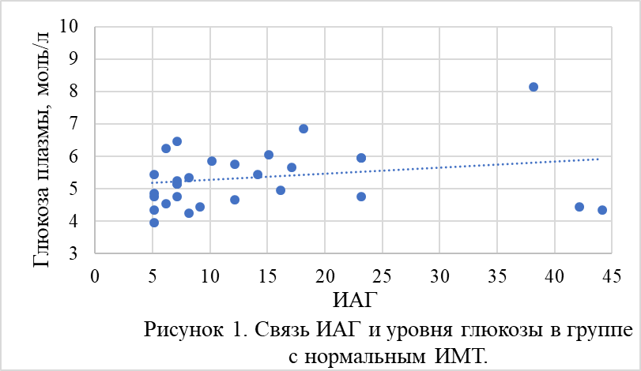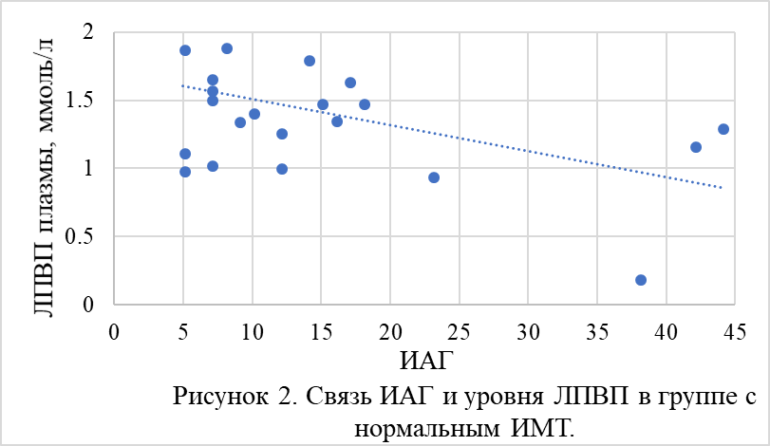

В группах пациентов с ожирением корреляционный анализ позволил выявить:

1. положительную слабую (r=0,31) связь между ИАГ и уровнем глюкозы (рис. 3);
2. отрицательную слабую связь (r=-0,38) между ИАГ и уровнем ЛПВП (рис. 4).

Для ОХ, ЛПНП и ТГ статистически достоверный уровень связи ИАГ и значений метаболического показателя в группах с избыточной массой тела и ожирением достигнут не был.

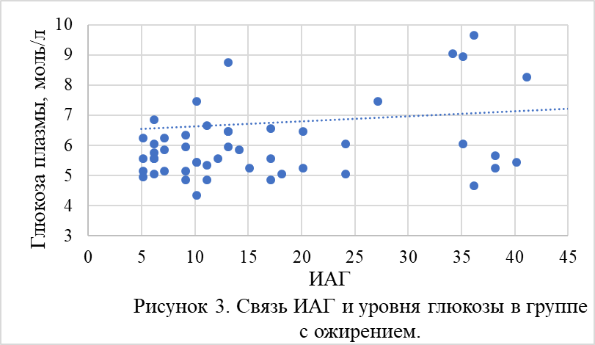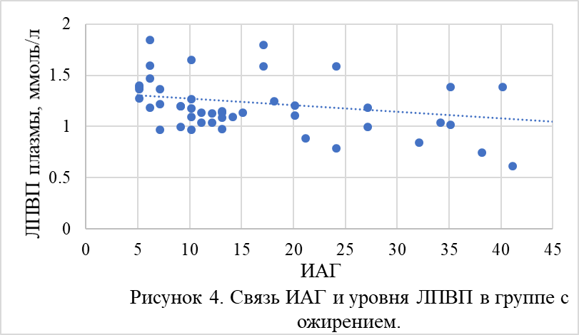

Таким образом, среди всех исследованных метаболических показателей уровень ЛПВП наиболее сильно связан со степенью тяжести СОАС вне зависимости от наличия ожирения, что подтверждается результатами как t-теста, так и корреляционного анализа. Уровень глюкозы также связан со степенью тяжести СОАС независимо от наличия ожирения. В то же время связь ОХ, ЛПНП и ТГ со степенью тяжести СОАС недостаточно сильна и теряет свою значимость в группах с повышенной массой тела и ожирением.

Результаты исследования брахиоцефальных и коронарных артерий

У пациентов с нормальной массой тела атеросклеротическое поражение БЦА выявлено в 12 случаях (44,5%), у пациентов с избыточной массой тела в 35 случаях (50,7%) и с ожирением – в 36 случаях (55,3%) (рис. 5). По результатам t-теста различия статистически незначимы (p >0,05).

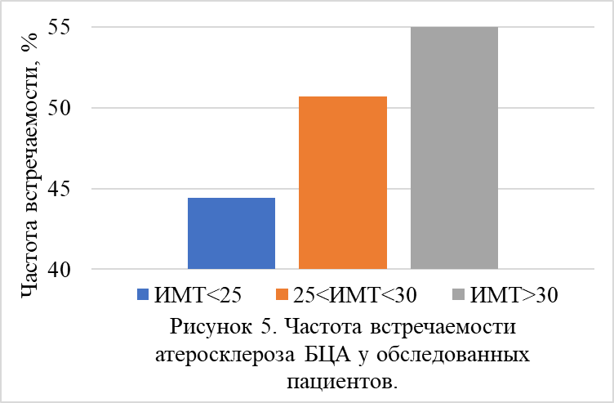

У пациентов с легкой степенью СОАС атеросклеротическое поражение БЦА выявлено в 36 случаях (37,9%), у пациентов со средней степенью СОАС в 20 случаях (64,5%) и с тяжелой степенью СОАС – в 27 случаях (77,1%) (рис. 6). Различия между группами с легкой и тяжелой, а также с легкой и средней степенью СОАС статистически достоверны (p <0,05).

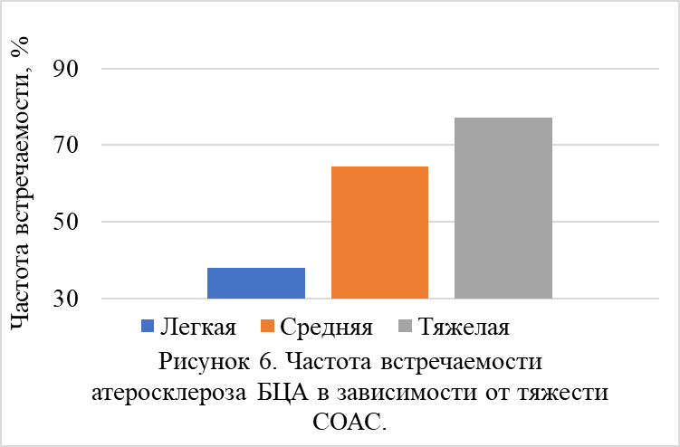

Таким образом, распространенность атеросклеротического поражения БЦА не имеет отличий в зависимости от массы тела. У пациентов с тяжелой степенью СОАС атеросклеротическое поражение брахиоцефальных артерий встречается достоверно чаще по сравнению с пациентами с легкими и среднетяжелыми нарушениями дыхания во сне.

|  |  |  |  |
| --- | --- | --- | --- |
| Таблица 8. Сравнительная характеристика тяжести коронарного атеросклероза в зависимости от индекса массы тела | | | |
| Показатель | Группа I  (n=11) | Группа II  (n=23) | Группа III  (n=28) |
| Однососудистое поражение | 9 | 19 | 15 |
| Степень стенозирования, % | 61,0±8,1* | 76,1±5,7 | 78,1±3,5* |
| Многососудистое поражение | 2 | 4* | 13* |
| Примечание: звездочки – достоверные различия между группами (p <0,05). | | | |

В группах пациентов с избыточной массой тела и с ожирением средняя степень стенозирования была достоверно выше, чем в группе с нормальной массой тела (p <0,05), однако между группами с ожирением и избыточной массой тела значимых различий выявлено не было.

Частота встречаемости многососудистого поражения в группе с ожирением была достоверно выше, чем в группе с избыточной массой тела (p <0,05), однако значимых различий между группой с нормальным ИМТ и остальными выявлено не было.

Проведение корреляционного анализа связи ИАГ и степени стеноза коронарных артерий по скорректированной по ИМТ выборке пациентов, проходивших КАГ, выявило положительную связь средней силы (r=0,61) между ИАГ и степенью стеноза по данным КАГ (рис. 7).

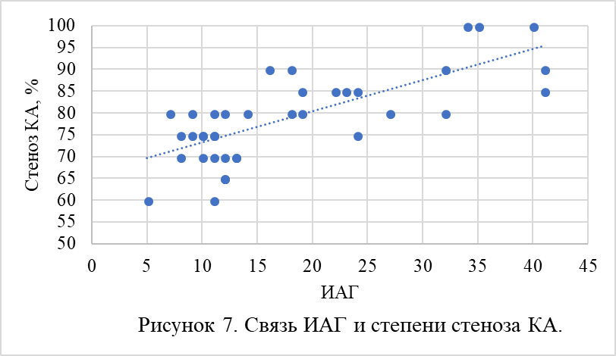

Таким образом, у пациентов с ожирением достоверно чаще встречается распространенное многососудистое поражение и в среднем выше степень стеноза пораженных коронарных артерий. Кроме того, на степень стенозирования независимо от наличия ожирения оказывает влияние степень тяжести СОАС.

# Глава 4. Обсуждение результатов

Цель проведенного исследования заключалась в изучении и анализе особенностей атеросклеротического поражения коронарных артерий и метаболических нарушений у лиц с ишемической болезнью сердца, синдромом обструктивного апноэ сна и нормальной массой тела.

В работу были включены 200 пациентов с СОАС, 123 мужчины и 87 женщин. Средний возраст обследованных пациентов составил 66,5±2,1 лет. Все больные были разделены на 3 группы в зависимости от индекса массы тела 1-я группа с нормальной массой (основная группа, n=36) 2-я с избыточной массой тела (n=83), 3-я группа – пациенты с ожирением (n=81) Группы были сопоставимы по возрасту, полу и характеру получаемой терапии.

В исследование не включались больные, имевшие застойную сердечную недостаточность, тяжелые сопутствующие заболевания. Из исследования были исключены пациенты с сахарным диабетом.

Всем пациентам проводилось клинико-лабораторное обследование, включающее подробную историю болезни, электрокардиограмму в 12 отведениях, скрининговые лабораторные тесты (клинический анализ крови, общий анализ мочи, креатинин плазмы крови, мочевина плазмы, АлАТ, АсАТ), натощаковый уровень гликемии). Определялся индекс массы тела, выполнялось суточное мониторирование ЭКГ с оценкой реопневмограммы, УЗИ органов брюшной полости. 161 пациенту выполнено дуплексное сканирование брахиоцефальных артерий, 62 пациентам выполнена коронароангиография.

По нашим данным СОАС тяжелой степени достоверно чаще выявляется у пациентов с избыточной массой тела и ожирением. Для пациентов с нормальной массой тела и СОАС характерны более низкие цифры офисного АД и меньшая выраженность нарушений дыхания во сне. Эти данные согласуются с существующим на сегодняшний день мнением большинства авторов о связи артериальной гипертензии и СОАС с избыточной массой тела и ожирением [2, 9, 15-23].

В ходе работы нами была проанализирована связь ожирения и степени тяжести СОАС с показателями липидного состава плазмы крови, базальным уровнем гликемии, влияние СОАС на распространенность и выраженность поражения коронарных артерий, взаимосвязь степени тяжести СОАС и встречаемости атеросклероза брахиоцефальных артерий.

Так, было выявлено, что у пациентов с ожирением уровни ОХ, ТГ и ЛПНП, а также частота выявляемых нарушений липидных компонентов плазмы достоверно выше по сравнению с пациентами с нормальной массой тела (p <0,05). В группе пациентов с тяжелой степенью СОАС достоверно выше коэффициент атерогенности, уровни триглицеридов и ЛПНП, тогда как уровень ЛПВП достоверно снижается между группами с легкой, средней и тяжелой степенью СОАС (p <0,05). Среди всех исследованных метаболических показателей уровень ЛПВП был наиболее сильно связан со степенью тяжести СОАС вне зависимости от наличия ожирения.

Полученные результаты изучения связи между степенью тяжести СОАС и показателями липидного обмена не противоречат данным, полученным в ходе более масштабных исследований. Так, Newman A.B. et al. [68] по результатам исследования более 4 тысяч пациентов с СОАС было обнаружено, что уровни ОХ и проатерогенных его компонентов (ЛПНП и ТГ) имеют прямую, а антиатерогенных (ЛПВП) – обратную корреляцию со степенью тяжести дыхательных расстройств. Интерес к изучению влияния СОАС на показатели метаболизма липидов подогревался исследованиями на животных моделях, по результатам которых были обнаружены механизмы влияния хронической эпизодической гипоксии на развитие дислипидемий: так, Drager L.F. et al [69] в исследовании на мышах было обнаружено увеличение уровней ЛПНП и ТГ, а также пятикратное снижение активности липопротеинлипазы жировой ткани под влиянием хронической гипоксии. В более позднем исследовании влияния ночной эпизодической гипоксии и СОАС на метаболизм липидов Trzepizur W. et al [70] на выборке в 2081 чел. с помощью корреляционно-регрессионного анализа были получены результаты, свидетельствующие о наличии независимой положительной связи степени тяжести СОАС с уровнем триглицеридов и отрицательной – с уровнем ЛПВП. Связь уровня общего холестерина и ЛПНП со степенью тяжести СОАС обнаружена не была, что позволяет предположить ее более слабый характер, обнаруженный и в данном исследовании.

В ходе изучения влияния СОАС на базальный уровень гликемии было установлено, что в группе пациентов с тяжелой степенью СОАС уровень глюкозы плазмы достоверно выше, чем в группе с легкой степенью. Между группами с легкой и с тяжелой, а также со средней и с тяжелой степенью СОАС существуют статистически достоверные различия частоты встречаемости нарушения уровня глюкозы. Базальный уровень глюкозы плазмы имеет слабую положительную связь со степенью тяжести СОАС независимо от наличия ожирения.

Результаты изучения связи между степенью тяжести СОАС и уровнем гликемии натощак также соотносятся с мировой практикой. Исследования влияния хронической гипоксии на уровни глюкозы плазмы и инсулинорезистентность проводились как на животных моделях, так и на людях. В ходе исследования на мышах Lee E.J. et al. [71] было обнаружено, что воздействие хронической гипоксии связано с повышением уровней глюкозы плазмы натощак, инсулинорезистентностью и снижением секреции инсулина поджелудочной железой. Впоследствии Shin M.K. et al [72] было показано, что влияние гипоксии на нарушение метаболизма глюкозы осуществляется путем активации каротидных телец, симпатического отдела вегетативной нервной системы, выброса катехоламинов надпочечниками, подавления секреции инсулина и активации гликогенолиза и глюконеогенеза в печени, а денервация каротидных телец нарушает связь хронической гипоксии и гипергликемии. Связь СОАС и нарушений гликемии у людей также изучена достаточно хорошо: установлено как отягощающее влияние синдрома апноэ сна на возникновение и прогрессирование сахарного диабета [73], так и благотворное воздействие CPAP-терапии на инсулинорезистентность и уровень гликемии у пациентов с уже имеющимся СД [74].

Проведенное нами исследование выявило, что в группах пациентов с избыточной массой тела и с ожирением средняя степень стенозирования коронарных артерий была достоверно выше, чем в группе с нормальной массой тела (p <0,05), при этом различий между группами с ожирением и избыточной массой тела выявлено не было.

Частота встречаемости многососудистого поражения в группе с ожирением была достоверно выше, чем в группе с избыточной массой тела (p <0,05), однако значимых различий между группой с нормальным ИМТ и остальными выявлено не было. Нами была подтверждена тесная положительная корреляционная связь средней силы (r=0,61) между ИАГ и степенью стеноза по данным КАГ.

Согласно нашим данным, среди пациентов с ожирением достоверно чаще встречается распространенное многососудистое поражение и в среднем выше степень стеноза пораженных коронарных артерий. Кроме того, на степень стенозирования независимо от наличия ожирения оказывает влияние степень тяжести СОАС. Обнаруженная положительная связь ИАГ и степени стеноза КА свидетельствует в пользу наличия независимого влияния вызываемой СОАС хронической гипоксии на выраженность атеросклеротического поражения артериальных сосудов. Полученные данные соотносятся с результатами проведенного Turmel, Sériès и Boulet исследования коронарных артерий методом внутрисосудистой ультрасонографии: ими было установлено, что объем атеросклеротических бляшек у больных с СОАС достоверно больше такового в группе контроля и напрямую зависит от индекса апноэ-гипопноэ [1].

При исследовании влияния СОАС на атеросклеротическое поражение брахиоцефальных артерий было установлено, что в группе пациентов с тяжелой степенью СОАС такое поражение встречается достоверно чаще.

Поражение брахиоцефальных артерий у пациентов с СОАС было изучено в 2014 году М.Е. Стаценко и С.В. Талагаевым [75]. По результатам их работы выявлена достоверная корреляционная зависимость между частотой эпизодов апноэ во сне и толщиной интимы/медии сонных артерий, обнаруженной на УЗИ. Полученные в ходе изучения частоты встречаемости атеросклеротического поражения БЦА результаты не противоречат обнаруженным Стаценко и Талагаевым, несмотря на большую дискретность: в группе с легкой степенью СОАС частота стенозирующего атеросклероза БЦА была достоверно меньше, чем у пациентов со среднетяжелым и тяжелым СОАС.

# Глава 5. Выводы

1. У пациентов с ишемической болезнью сердца и нормальной массой тела тяжесть нарушений дыхания во сне менее выражена по сравнению с пациентами с избыточной массой тела и ожирением.
2. В группе пациентов с СОАС и нормальными показателями ИМТ выявлена положительная корреляционная связь между значениями ИАГ и показателями ОХ и отрицательная корреляционная связь между ИАГ и показателями ХСЛПВП. Это может служить фактором риска развития атеросклероза вне зависимости от массы тела.
3. Среди пациентов с СОАС и нормальной массой тела выявлена достоверная положительная связь между значениями ИАГ и показателями глюкозы плазмы, что подтверждает независимое от массы тела неблагоприятное влияние СОАС на метаболический профиль.
4. Среди пациентов с нормальной массой тела и тяжелой и среднетяжелой степенью СОАС достоверно чаще выявляется стенозирующий атеросклероз БЦА, чем у пациентов с легкой степенью нарушений дыхания во сне. Обнаружена статистически значимая положительная корреляционная связь между ИАГ и вероятностью развития атеросклероза каротидных артерий.
5. В группе пациентов с нормальной массой тела достоверно реже встречается распространенное многососудистое поражение и в среднем ниже степень стеноза пораженных коронарных артерий.
6. Обнаружена достоверная, независимая от ИМТ, положительная корреляционная связь ИАГ и степени стеноза коронарных артерий, что свидетельствует о независимом вкладе СОАС в развитие коронарного атеросклероза.

# Глава 6. Заключение

Результаты проведенного исследования подтверждают независимую связь СОАС с атеросклеротическими сердечно-сосудистыми заболеваниями, в том числе с коронарным атеросклерозом. СОАС приводит к хроническим нарушениям метаболизма, которые являются факторами риска развития и прогрессирования ишемической болезни сердца. Выявление маркеров СОАС у пациентов терапевтического профиля может способствовать раннему выявлению пациентов высокого сердечно-сосудистого риска, проведению профилактики и лечения кардиоваскулярных осложнений. Необходимо дальнейшее проведение исследований с включением большего числа пациентов с различной массой тела обоего пола, что позволить уточнить значимость влияния СОАС на возникновение сердечно-сосудистых заболеваний.

СПИСОК ИСПОЛЬЗОВАННОЙ ЛИТЕРАТУРЫ

1. Turmel J., Sériès F., Boulet L.P. Relationship between atherosclerosis and the sleep apnea syndrome: An intravascular ultrasound study. //Int J Cardiol. – 2009. – Vol. 132, №2. – P. 203–9.
2. Young T. et al. The occurrence of sleep-disordered breathing among middle-aged adults. //N Engl J Med. – 1993. – Vol. 328, №17. – P. 1230-5.
3. Bearpark H. et al. Snoring and sleep apnea. A population study in Australian men. //Am J Respir Crit Care Med. – 1995. – Vol. 151, №5. – P. 1459-65.
4. Ip MS. et al. A community study of sleep-disordered breathing in middle-aged Chinese men in Hong Kong. //Chest. – 2001. – Vol. 119, №1. – P. 62-9.
5. Ip MS. et al. A community study of sleep-disordered breathing in middle-aged Chinese women in Hong Kong: prevalence and gender differences. //Chest. – 2004. – Vol. 125, №1. – P. 127-34.
6. Kim J. et al. Prevalence of sleep-disordered breathing in middle-aged Korean men and women. //Am J Respir Crit Care Med. – 2004. – Vol. 170, №10. – P. 1108-13.
7. Udwadia Z.F., Doshi A.V., Lonkar S.G., Singh C.I. Prevalence of sleep-disordered breathing and sleep apnea in middle-aged urban Indian men. //Am J Respir Crit Care Med. – 2004. – Vol. 169, №2. – P. 168-73.
8. Franklin K.A., Lindberg E. Obstructive sleep apnea is a common disorder in the population – a review on the epidemiology of sleep apnea. //J. Thorac Dis. – 2015. – Vol. 7, №8. – P. 1311-22.
9. Naughton M.T., Bradley T.D. Sleep apnea in congestive heart failure. //Clin Chest Med. – 1998. – Vol. 19, №1. – P. 99-113.
10. Dopp J.M., Reichmuth K.J., Morgan B.J. Obstructive sleep apnea and hypertension: mechanisms, evaluation, and management. //Curr Hypertens Rep. – 2007. – Vol. 9, №6. – P. 529-34.
11. Tasali E., Mokhlesi B., Van Cauter E. Obstructive sleep apnea and type 2 diabetes: interacting epidemics. //Chest. – 2008. – Vol. 133, №2. – P. 496-506.
12. Monahan K. et al. Triggering of nocturnal arrhythmias by sleep disordered breathing events. //J Am Coll Cardiol. – 2009. – Vol. 54, №19. – P. 1797.
13. Epstein L.J et al. Clinical guideline for the evaluation, management and long-term care of obstructive sleep apnea in adults. //J Clin Sleep Med. – 2009. – Vol. 5, №3. – P. 263-76.
14. Тихоненко В.М., Апарина И.В. Возможности холтеровского мониторирования в оценке связи нарушений ритма ритма и проводимости сердца с эпизодами апноэ. //Вестник аритмологии. – 2009. – №55. – с. 49-55.
15. Peppard P.E. et al. Longitudinal study of moderate weight change and sleep-disordered breathing. //J Am Med Ass. – 2000. – Vol. 284, №23. – P. 3015-21.
16. Newman A.B. et al. Progression and regression of sleep-disordered breathing with changes in weight: the Sleep Heart Health Study. //Arch Intern Med. – 2005. – Vol. 165, №20. – P. 2408-13.
17. Tishler P.V., Larkin E.K., Schluchter M.D., Redline S. Incidence of sleep-disordered breathing in an urban adult population: the relative importance of risk factors in the development of sleep-disordered breathing. //J Am Med Ass. – 2003. – Vol. 289, №17. – P. 2230-7.
18. Barvaux V.A., Aubert G., Rodenstein D.O. Weight loss as a treatment for obstructive sleep apnoea. //Sleep Med Rev. – 2000. – Vol. 4, №5. P. 435-52.
19. Fritscher L.G., Mottin C.C., Canani S., Chatkin J.M. Obesity and obstructive sleep apnea-hypopnea syndrome: the impact of bariatric surgery. //Obes Surg. – 2007. – Vol. 17, №1. – P. 95-9.
20. Grunstein R.R. et al. Two year reduction in sleep apnea symptoms and associated diabetes incidence after weight loss in severe obesity. //Sleep. – 2007. – Vol. 30, №6. – P. 703-10.
21. Young T. et al. Predictors of sleep-disordered breathing in community-dwelling adults: the Sleep Heart Health Study. //Arch Intern Med. – 2002. – Vol. 162, №8. – P. 893-900.
22. Rudnick E.F., Walsh J.S., Hampton M.C., Mitchell R.B. Prevalence and ethnicity of sleep-disordered breathing and obesity in children. //Otolaryngol Head Neck Surg. – 2007. – Vol. 137, №6. – P. 878-82.
23. Redline S. et al. Association between metabolic syndrome and sleep-disordered breathing in adolescents. //Am J Respir Crit Care Med. – 2007. – Vol. 176, №4. – P. 401-8.
24. Fogel R.B., Malhotra A., White D.P. Sleep. 2: pathophysiology of obstructive sleep apnoea/hypopnoea syndrome. //Thorax. – 2004. – Vol. 59, №2. – P. 159-63.
25. Strohl K.P., Redline S. Recognition of obstructive sleep apnea. //Am J Respir Crit Care Med. – 1996. – Vol. 154, №2. – P. 279-89.
26. Chervin R.D. Sleepiness, fatigue, tiredness, and lack of energy in obstructive sleep apnea. //Chest. – 2000. – Vol. 118, №2. – P. 372.
27. Young T. et al. The gender bias in sleep apnea diagnosis. Are women missed because they have different symptoms? //Arch Intern Med. – 1996. – Vol. 156, №21. – P. 2445-51.
28. Breugelmans J.G., Ford D.E., Smith P.L., Punjabi N.M. Differences in patient and bed partner-assessed quality of life in sleep-disordered breathing. //Am J Respir Crit Care Med. – 2004. – Vol. 170, №5. – P. 547-52.
29. Ware J.C., McBrayer R.H., Scott J.A. Influence of sex and age on duration and frequency of sleep apnea events. //Sleep. – 2000. – Vol. 23, №2. – P. 165-70.
30. Bixler E.O. et al. Prevalence of sleep-disordered breathing in women: effects of gender. //Am J Respir Crit Care Med. – 2001. – Vol. 163, №3. – P. 608-13.
31. Ong K.C., Clerk A.A. Comparison of the severity of sleep-disordered breathing in Asian and Caucasian patients seen at a sleep disorders center. //Respir Med. – 1998. – Vol. 92, №6. – P. 843-8.
32. Li K.K. et al. Obstructive sleep apnea syndrome: a comparison between Far-East Asian and white men. //Laryngoscope. – 2000. – Vol. 110, №10. – P. 1689-93.
33. Lam B., Ip M., Tench E., Ryan C. Craniofacial profile in Asian and white subjects with obstructive sleep apnoea. //Thorax. – 2005. – Vol. 60, №6. – P. 504-10.
34. Redline S. et al. Racial differences in sleep-disordered breathing in African-Americans and Caucasians. //Am J Respir Crit Care Med. – 1997. – Vol. 155, №1. – P. 186-92.
35. Ancoli-Israel S. et al. Sleep-disordered breathing in African-American elderly. //Am J Respir Crit Care Med. – 1995. – Vol. 152, №6. – P. 1946-9.
36. O'Connor G.T. et al. Variation in symptoms of sleep-disordered breathing with race and ethnicity: the Sleep Heart Health Study. //Sleep. – 2003. – Vol. 26, №1. – P. 74-9.
37. Cistulli P.A. Craniofacial abnormalities in obstructive sleep apnoea: implications for treatment. //Respirology. – 1996. – Vol. 1, №3. – P. 167-74.
38. Miles P.G. et al. Craniofacial structure and obstructive sleep apnea syndrome--a qualitative analysis and meta-analysis of the literature. //Am J Orthod Dentofacial Orthop. – 1996. – Vol. 109, №2. – P. 163-72.
39. Cakirer B. et al. The relationship between craniofacial morphology and obstructive sleep apnea in whites and in African-Americans. //Am J Respir Crit Care Med. – 2001. – Vol. 163, №4. – P. 947-50.
40. Strohl K.P., Saunders N.A., Feldman N.T., Hallett M. Obstructive sleep apnea in family members. //N Engl J Med. – 1978. – Vol. 299, №18. – P. 969-73.
41. Redline S., Tishler P.V. The genetics of sleep apnea. //Sleep Med Rev. – 2000. – Vol. 4, №6. – P. 583-602.
42. Redline S. et al. The familial aggregation of obstructive sleep apnea. //Am J Respir Crit Care Med. – 1995. – Vol. 151, №3. – P. 682-7.
43. Palmer L.J. et al. Whole genome scan for obstructive sleep apnea and obesity in African-American families. //Am J Respir Crit Care Med. – 2004. – Vol. 169, №12. – P. 1314-21.
44. Palmer L.J. et al. A whole-genome scan for obstructive sleep apnea and obesity. //Am J Hum Genet. – 2003. – Vol. 72, №2. – P. 340-50.
45. Schwab R.J. et al. Family aggregation of upper airway soft tissue structures in normal subjects and patients with sleep apnea. //Am J Respir Crit Care Med. – 2006. – Vol. 173, №4. – P. 453-63.
46. Pillar G. et al. Impaired respiratory response to resistive loading during sleep in healthy offspring of patients with obstructive sleep apnea. //Am J Respir Crit Care Med. – 1997. – Vol. 155, №5. – P. 1602-8.
47. Redline S. et al. Ventilatory-control abnormalities in familial sleep apnea. //Am J Respir Crit Care Med. – 1997. – Vol. 156, №1. – P. 155-60.
48. Franklin K.A. et al. The influence of active and passive smoking on habitual snoring. //Am J Respir Crit Care Med. – 2004. – Vol. 170, №7. – P. 799-803.
49. Taasan V.C., Block A.J., Boysen P.G., Wynne J.W. Alcohol increases sleep apnea and oxygen desaturation in asymptomatic men. //Am J Med. – 1981. – Vol. 71, №2. – P. 240-5.
50. Bonora M. et al. Selective depression by ethanol of upper airway respiratory motor activity in cats. //Am Rev Respir Dis. – 1984. – Vol. 130, №2. – P. 156-61.
51. Krol R.C., Knuth S.L., Bartlett D. Jr. Selective reduction of genioglossal muscle activity by alcohol in normal human subjects. //Am Rev Respir Dis. – 1984. – Vol. 129, №2. – P. 247-50.
52. Kohler M., Stradling J.R. Mechanisms of vascular damage in obstructive sleep apnea. //Nat Rev Cardiol. – 2010. – Vol. 7, №12. – P. 677-85.
53. Ryan S., Taylor C.T., McNicholas W.T. Predictors of elevated nuclear factor-kappaB-dependent genes in obstructive sleep apnea syndrome. //Am J Respir Crit Care Med. – 2006. – Vol. 174, №7. – P. 824-30.
54. Minoguchi K. et al. Elevated production of tumor necrosis factor-alpha by monocytes in patients with obstructive sleep apnea syndrome. // Chest. – 2004. – Vol. 126, №5. – P. 1473-9.
55. Issa F.G., Sullivan C.E. Upper airway closing pressures in snorers. //J Appl Physiol Respir Environ Exerc Physiol. – 1984. – Vol. 57, №2. – P. 528-35.
56. Magder S.A., Lichtenstein S., Adelman A.G. Effect of negative pleural pressure on left ventricular hemodynamics. // Am J Cardiol. – 1983. – Vol. 52, №5. – P. 588-93.
57. Sampol G. et al. Obstructive sleep apnea and thoracic aorta dissection. //Am J Respir Crit Care Med. – 2003. – Vol. 168, №12. – P. 1528-31.
58. Somers V.K., Mark A.L., Zavala D.C., Abboud F.M. Contrasting effects of hypoxia and hypercapnia on ventilation and sympathetic activity in humans. //J Appl Physiol. – 1989. – Vol. 67, №5. – P. 2101-6.
59. Ip M.S. et al. Circulating nitric oxide is suppressed in obstructive sleep apnea and is reversed by nasal continuous positive airway pressure. //Am J Respir Crit Care Med. – 2000. – Vol. 162, №6. – P. 2166-71.
60. El Solh A.A., Akinnusi M.E., Baddoura F.H., Mankowski C.R. Endothelial cell apoptosis in obstructive sleep apnea: a link to endothelial dysfunction. //Am J Respir Crit Care Med. – 2007. – Vol. 175, №11. – P. 1186-91.
61. Selim B., Won C., Yaggi H.K. Cardiovascular consequences of sleep apnea. //Clin Chest Med. – 2010. – Vol. 31, №2. – P. 203-20.
62. Gami A.S. et al. Obstructive sleep apnea and the risk of sudden cardiac death: a longitudinal study of 10,701 adults. //J Am Coll Cardiol. – 2013. – Vol. 62, №7. – P. 610-6.
63. Ge X. et al. Is obstructive sleep apnea associated with cardiovascular and all-cause mortality? //PLoS One. – 2013. – Vol. 8, №7. doi: 10.1371/journal.pone.0069432.
64. Haentjens P. et al. The impact of continuous positive airway pressure on blood pressure in patients with obstructive sleep apnea syndrome: evidence from a meta-analysis of placebo-controlled randomized trials. //Arch Intern Med. – 2007. – Vol. 167, №8. – P. 757-64.
65. Тарасик Е.С., Булгак А.Г., Затолока Н.В. Влияние синдрома обструкивного апноэ сна и первичного храпа на нарушения ритма сердца и показатели вариабельности у пациентов с ишемической болезнью сердца //Евразийский кардиологический журнал. – 2016. – №1. – с. 34-38.
66. Гончаров А.П., Волов Н.А., Шайдюк О.Ю. Синдром обструктивного апноэ во сне у пациентов со стенокардией напряжения IV функционального класса. //Российский кардиологический журнал. – 2010. – № 1 (81). – с. 18-23.
67. Ходакова Е.В., Стеблецов С.В., Ардашев В.Н., Титарова Ю.Ю. Оценка эффективности вспомогательной интраназальной вентиляции у пациентов с ишемической болезнью сердца, страдающих синдромом обструктивного апноэ сна. //Кремлевская медицина – клинический вестник. – 2016. - №1. – с. 48-52.
68. Newman A.B. et al. Relation of sleep-disordered breathing to cardiovascular disease risk factors: the Sleep Heart Health Study. //Am J Epidemiol. – 2001. – Vol. 154, №1. – P. 50-9.
69. Intermittent hypoxia inhibits clearance of triglyceride-rich lipoproteins and inactivates adipose lipoprotein lipase in a mouse model of sleep apnoea. //Eur Heart J. – 2012. – Vol. 33, №6. – P. 783-90.
70. Trzepizur W. et al. Independent association between nocturnal intermittent hypoxemia and metabolic dyslipidemia. //Chest. – 2013. – Vol. 143, №6. – P. 1584-89.
71. Lee E.J. et al. Time-dependent changes in glucose and insulin regulation during intermittent hypoxia and continuous hypoxia. //Eur J Appl Physiol. – 2013. – Vol. 113, №2. – P. 467-78.
72. Shin M.K. et al. Carotid body denervation prevents fasting hyperglycemia during chronic intermittent hypoxia. //J Appl Physiol (1985). – 2014. – Vol. 117, №7. – P. 765-76.
73. Kendzerska T. et al. Obstructive sleep apnea and incident diabetes. A historical cohort study. //Am J Respir Crit Care Med. – 2014. – Vol. 190, №2. – P. 218-25.
74. Pamidi S. et al. Eight Hours of Nightly Continuous Positive Airway Pressure Treatment of Obstructive Sleep Apnea Improves Glucose Metabolism in Patients with Prediabetes. A Randomized Controlled Trial. //Am J Respir Crit Care Med. – 2015. – Vol. 192, №1. – P. 96-105.
75. Стаценко М. Е., Талагаев С. В. Влияние синдрома обструктивного апноэ сна на липидный обмен и атеросклеротическое поражение каротидных артерий у больных артериальной гипертонией. //Российский кардиологический журнал, 2014, 6(110), 52-56.